北 京 林 业 大 学

24学年—25学年第2学期人工智能导论实验报告书
专 业： 计算机科学与技术 班 级： 计算机221
姓 名： 吴家欣 学 号： 221002122
实验地点： N01 任课教师： 孟伟
实验题目： 基于产生式推理的林业专家系统的实现
实验环境： python
实验目的：
1、熟悉和掌握产生式系统的运行机制。
2、掌握基于规则推理的基本方法。
实验内容：
- 设计一个与林业相关的专家系统，采用产生式推理的方式，推理采用正向推理。
- 建立相应的知识库、推理机和规则库，规则库要求至少包含10条规则。
- 初始事实可以任意给定，输入初始事实后能够进行推理，得到结果后显示所采用的规则。
- 其他可以备选的题目：
（1）基于归结反演的推理系统的实现
（2）基于状态图搜索的牧师-野人问题的实现
（3）基于博弈树的一字棋系统的实现
实现方法、实验结果及结论分析等：

（一）实现方法
1. 所用数据结构的定义及其相关说明（相关结构体或类的定义及其含义）
（1）类Rule：表示一条推理规则
class Rule:
def __init__(self, conditions, conclusion, name):
self.conditions = set(conditions) # 规则前提条件（集合）
self.conclusion = conclusion # 推理结论
self.name = name # 规则名称（如R1）
（2）类 ExpertSystem：核心推理机
class ExpertSystem:
def __init__(self, rules, facts):
self.rules = rules # 规则库（list[Rule]）
self.facts = set(facts) # 当前事实集合（set）
self.fired_rules = [] # 推理过程中使用过的规则（list）
2. 自定义函数的名称及其功能说明
函数名称 | 功能说明
__init__(self, conditions, conclusion, name) | 初始化规则对象
__init__(self, rules, facts) | 初始化专家系统，传入规则库和初始事实
match_and_fire(self) | 进行正向推理，匹配规则并产生新事实
get_results(self) | 获取推理结束后的最终事实和使用过的规则

3. 部分重要过程的流程图
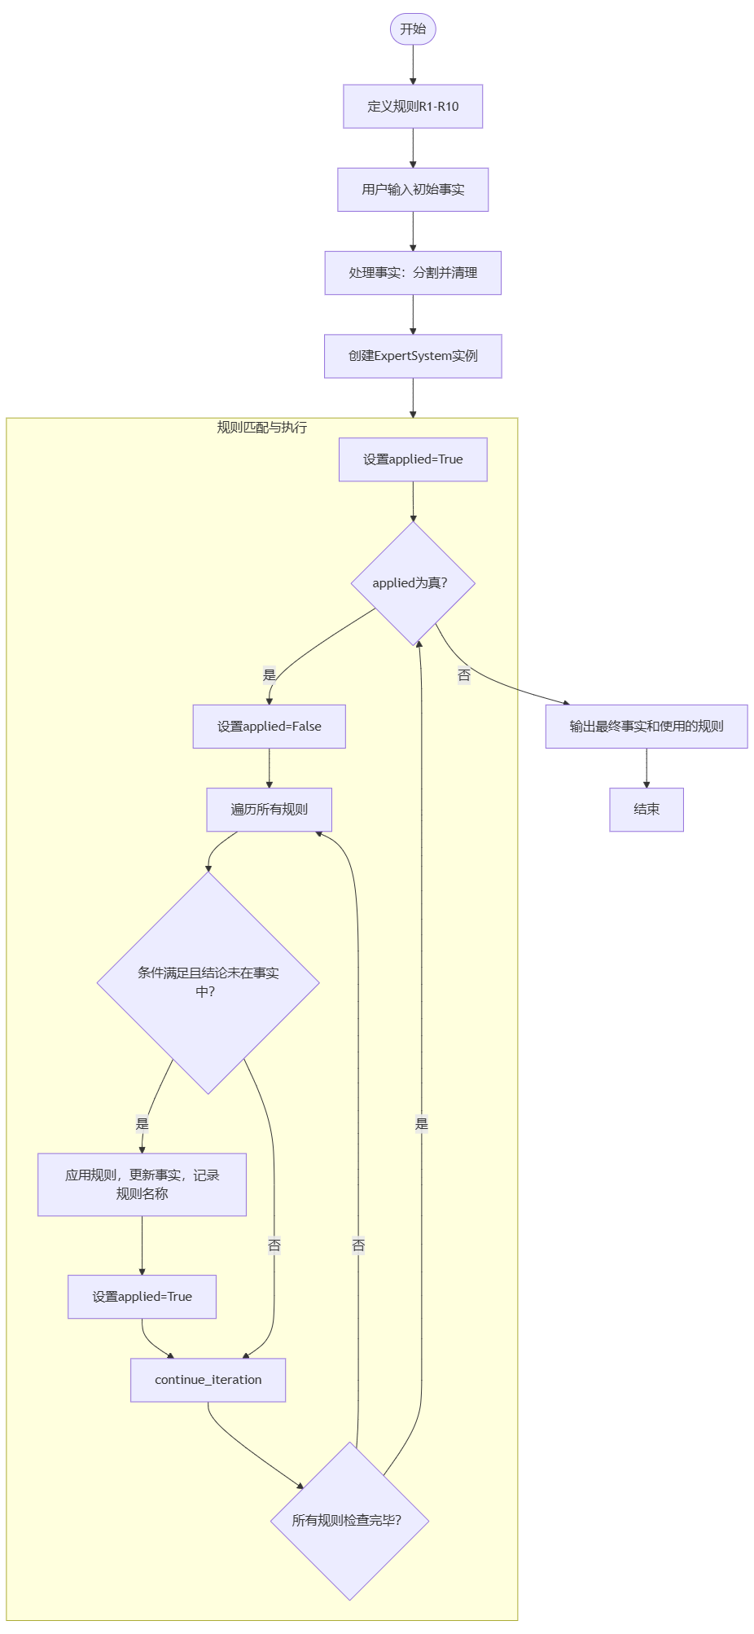

（二）实验结果

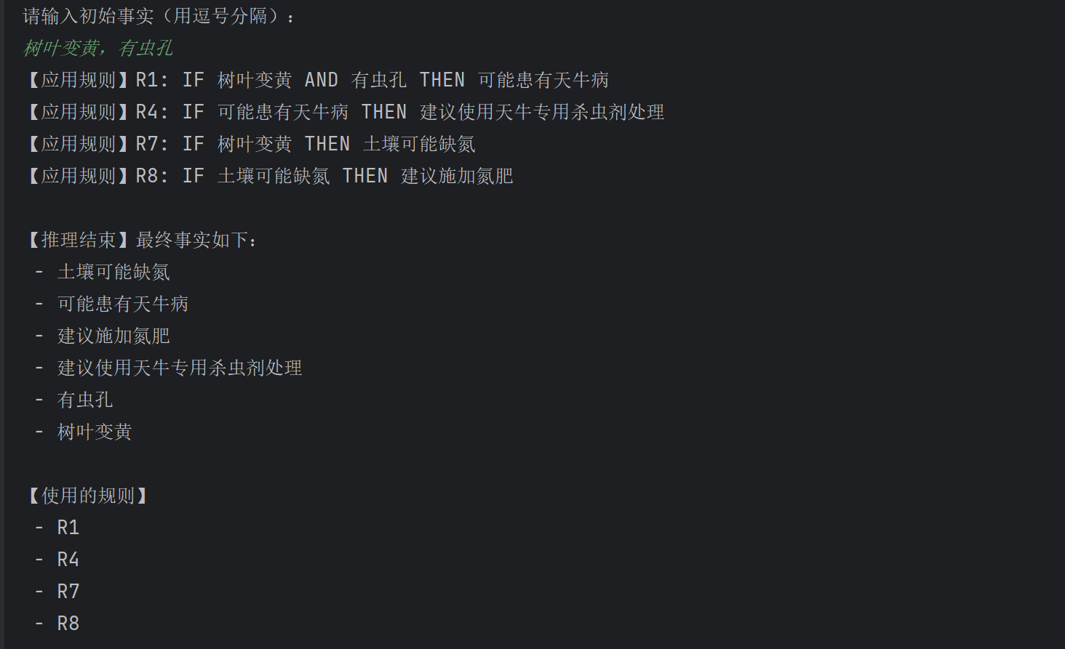

（三）结论分析
1. 问题与解决方法
（1）初始事实与规则条件匹配不成功
将条件转换为集合并使用 issubset() 精确判断。
（2）重复应用同一规则多次
推理时检测 conclusion 是否已存在于事实中，避免重复添加。
（3）用户输入格式不规范（如逗号、空格等）
使用 input().split("，") 并对输入去除空格统一格式。
2. 收获和体会
掌握了产生式系统的基本结构，包括规则库、事实库、推理机的协同工作机制。动手编写了基于规则的专家系统，强化了面向对象设计的能力。深入理解了正向推理的工作流程，尤其是推理条件匹配与事实更新过程。
3. 尚存在的问题
仅支持字符串形式的简单规则，规则设定及推理比较简单，效率较低，适用于小规模专家系统。没有规则冲突解决策略，当多条规则同时满足时无法优先选择最合适者。

